淡江時報 第 1210 期
4社團全社評表現受矚 機器人研究社 管樂社蟬聯特優
即時
【張瑜倫淡水校園報導】機器人研究社、管樂社、種子課輔社、攝影社於3月29至30日前往國立中央大學，參加教育部主辦「114年全國大專校院學生社團評選暨觀摩活動」，在118所大專校院、214個報名社團中脫穎而出。機器人研究社、管樂社分別蟬聯學術學藝性社團及康樂性社團「特優」，種子課輔社獲頒服務性社團「甲等」肯定，攝影社則以無家者的紀實攝影為主題，成功晉級決賽，獲得「年度最佳社團特色活動獎」。

學務長武士戎感謝獲獎社團所有成員的努力與付出。他表示，社團的優異表現不僅提升學校能見度，也展現學生在課外活動中的軟實力。面對多元化的勞動市場，企業對應屆畢業生愈加重視工作態度、溝通能力及團隊合作精神等特質，而這些正是社團活動中能培養的重要能力。淡江社團在本次社團評選表現亮眼，具體展現本校「三化」教育理念及「三環五育」教育特色下，培育具心靈卓越人才的重要成果。

管樂社因去年特優表現，受邀於社團座談會中進行經驗分享，由前任副社長、資傳三董千綾代表說明。現任社長、資圖二余姵萱表示，「非常開心能再次獲得特優榮耀，感謝指揮老師宋秉恩、課外組指導老師及全體社員的齊心努力，希望下次仍能再獲佳績。」她提及，籌備過程資料繁雜，時程緊湊，幸好大家分工合作，最終順利繳交成果報告，日後一定要及早整理、分類社團資料，提升行政效率。

機器人研究社社長、電機三朱芸卉認為，連續兩年獲得特優，關鍵在於團隊合作與持續精進、增添創新元素。「活動成果能被看見，離不開幹部們的努力及指導老師李世安、課外組峻維哥的全力支持。雖然資料整理過程中充滿挑戰，但結果真得很值得，從中也學習到即時整理資料及檔案命名的重要性，期許未來能持續舉辦有趣又有內容的活動，讓更多人認識機器人。」

攝影社此次以紀實攝影方式關注無家者議題，深獲評審及他校師生的肯定。前任社長、西語系校友顏嘉珮分享，「很開心拿到這個期盼已久的獎項！這次獲獎不僅讓更多人認識淡江攝影社，也成功引發大眾對社會議題的關注。準備比賽的過程中，感謝課外組老師在文稿、影片及簡報內容上給予意見，並協助借用展演練習場地，真得非常用心，特別是峻維哥和豐齊姐。」

種子課輔社社長、公行二楊成勤表示，「感謝幹部們一路以來的支持，在舉辦營隊和資料準備時程重疊的情況下，大家同心協力完成所有任務，模擬詢答的部分也獲得課外組哲維哥、彥君姐不厭其煩的指導，讓我們有更好的呈現，謝謝評審的青睞與肯定，希望種子未來能繼續發芽與前行。」
2025/04/09

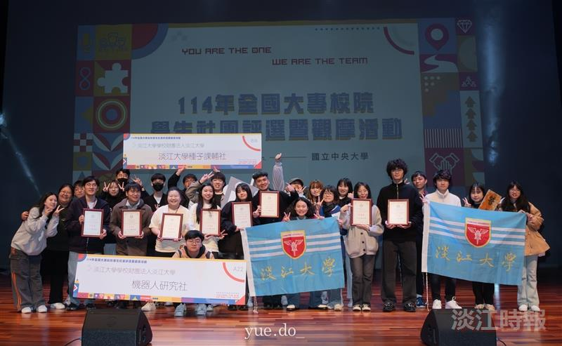
本校4社團參加「114年全國大專校院學生社團評選暨觀摩活動」，頒獎後大家開心合影。（圖／李同岳提供）

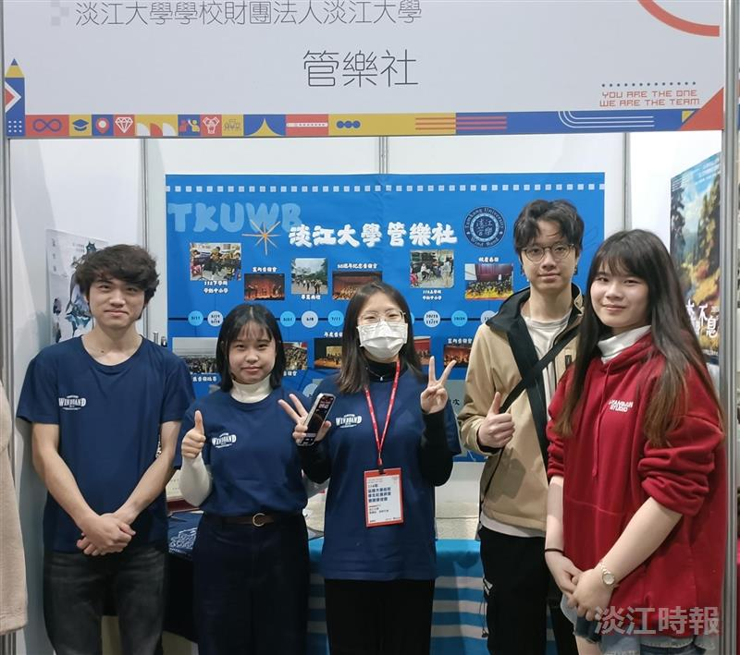
管樂社參加全國大專校院學生社團評選，再度獲得康樂性社團特優。（圖／課外活動輔導組提供）

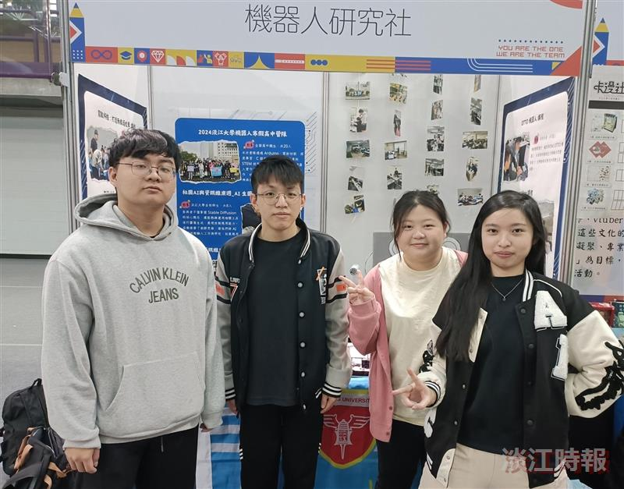
機器人研究社於全國大專校院學生社團評選中，蟬聯學術性社團特優。（圖／課外活動輔導組提供）

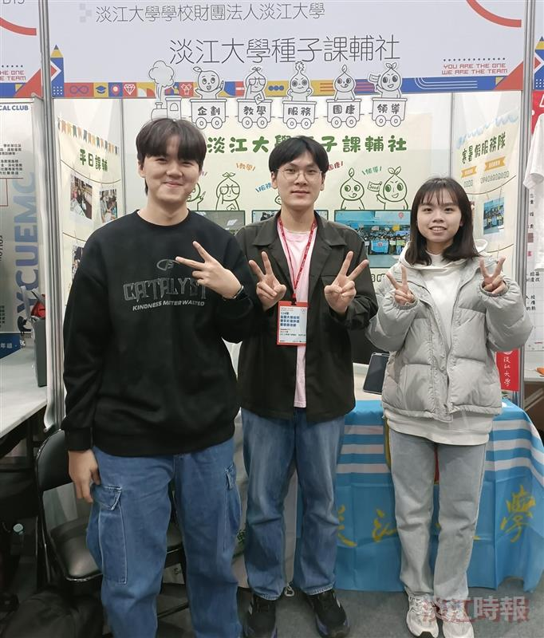
種子課輔社於114年全社評，獲得服務性社團「甲等」肯定。（圖／課外活動輔導組提供）

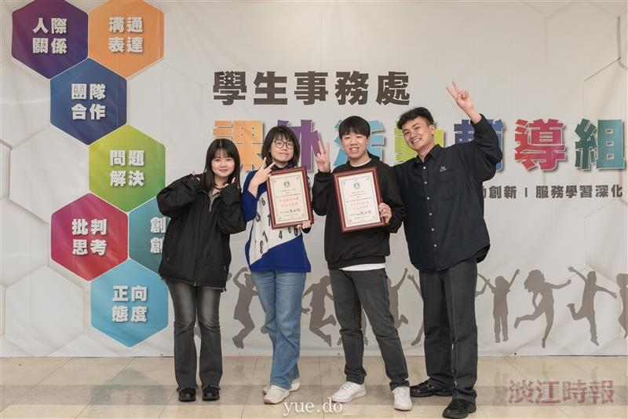
攝影社獲得「年度最佳社團特色活動獎」，社團成員和課外組同仁開心秀出獎狀。（圖／李同岳提供）

